УЧРЕЖДЕНИЕ ОБРАЗОВАНИЯ «БУДА – КОШЕЛЕВСКИЙ ГОСУДАРСТВЕННЫЙ АГРАРНО-ТЕХНИЧЕСКИЙ КОЛЛЕДЖ»

Рассмотрено на заседании цикловой
комиссии «Общепрофессиональных и технических» дисциплин
Протокол №___ от «___»______202 г
Председатель _________ C.А. Кондратенко

Дисциплина: «Тракторы»

Специальность: 2-74 06 01 «Техническое обеспечение процессов сельскохозяйственного производства»

Лабораторная работа № 1

Тема: ОПРЕДЕЛЕНИЕ ТЕХНИЧЕСКОГО СОСТОЯНИЯ ДЕТАЛЕЙ КРИВОШИПНО-ШАТУННОГО МЕХАНИЗМА, ПОДБОР ДЕТАЛЕЙ СОГЛАСНО РАЗМЕРНЫМ И ВЕСОВЫМ ГРУППАМ.

Цель работы: Сформировать умения по выполнению технического состояния деталей кривошипно-шатунного механизма, и подбору их при комплектовании.
Время выполнения - 2 часа.
Место выполнения — лаборатория "Тракторов»
Дидактическое и методическое обеспечение: Двигатель СМД-62, Д-240 Д-260, поршни, поршневые пальцы изучаемых двигателей, набор инструментов, методические указания, плакаты.
Основная литература: Парчук В.Н. ,Тракторы « Белорус » Мн.: «Беларусь», 2011.
Дополнительная литература: Родичев В.А. Тракторы «Академия». 2007.

Инструкции по охране труда и технике безопасности прилагается отдельной

Последовательность выполнения задания

1. Внеучебная подготовка.

1.1.Самостоятельно подготовиться к осуществлению задания, используя материалы, имеющиеся в читальном зале библиотеки и на сайте колледжа или в лаборатории «Тракторов»
1.2. Подготовить форму отчета (титульный лист, перечень вопросов для практического выполнения и необходимые схемы).
1.3.Изучить инструкцию по технике безопасности при выполнении работы.

2. Работа в лаборатории.

2.1 Пройти контроль на подготовленность к выполнению задания.
2.2 Подготовить рабочее место к выполнению задания (подготовка и расположение инструмента, приспособлений).
2.3 Изучить операции подбора деталей цилиндропоршневой группы и произвести эти операции соблюдая необходимые меры предосторожности.
2.4 Изучить операции подбора коренных и шатунных вкладышей.
2.5 Привести рабочее место в порядок по окончанию работы.
2.6 Оформить и сдать отчет.

Разработал __________________________________(С.А. Кондратенко)

Методические указания к выполнению работы.

Последовательность замены деталей поршневой группы двигателя Д-240 и его модификаций.
Разборку двигателя для замены деталей поршневой группы проводите в закрытом, защищенном от пыли помещении и руководствуясь следующими положениями:
а) перед выемкой поршней удалите нагар с верхней части поршней и гильз цилиндров. При разборке и сборке для сохранения подбора деталей кривошипно-шатунного механизма на нерабочей поверхности вкладышей, шатунов, поршней, поршневых пальцев, поршневых колец и гильз нанесите метки или привяжите к детали бирки с указанием номера цилиндра;
б) поршневые кольца замените, если зазор в замке кольца, установленного в новую гильзу, превышает 4мм, а зазор между кольцами и канавкой в поршне по высоте превышает 0,4 мм. Новые кольца, установленные в гильзу, должны иметь зазор в замке 0,40-0,78 мм. При установке новых колец в работавшие гильзы зазор в замке не должен превышать 1,2 мм.
в) компрессионные конусные кольца имеют на торцевой поверхности маркировку «верх», которая при установке колец должна быть обращена к днищу поршня. При установке маслосъемных колец верхними в канавке устанавливайте кольцо с дренажными окнами на торце, нижними - без окон;
выточки на наружной поверхности маслосъемных колец должны быть обращены вниз (к юбке поршня). Замки поршневых колец располагайте на равном расстоянии по окружности:
г) если при установке новых колец зазор по высоте в канавке поршня превышает 0,4 мм, то поршни замените или проточите на них канавки под кольца ремонтного размера.
д) гильзы заменяйте при износе рабочей поверхности более 0,4-мм на диаметр, а также - при овальности и конусности на рабочем участке более 0,06 мм;
е) гильзы цилиндров по внутреннему диаметру, а поршни по наружному диаметру юбки сортируются на три размерные группы. Обозначение групп «Б», «С» и «М» наносится клеймами на верхний торец гильзы и на. днище поршня (табл. 1). Поршни и гильзы, устанавливаемые на двигатель, должны быть одной размерной группы;
ж) поршневые пальцы по наружному диаметру, поршни по диаметру отверстия бобышек и шатуны по внутреннему диаметру втулки
размерные группы. Обозначение размерных групп производится краской (черной и желтой, наносимой на внутреннюю поверхность поршня).

Таблица 1- Размерные группы гильз цилиндров и поршней

Маркировка групп | Диаметр гильзы, мм | Диаметр юбки поршня
Б  С  м | 110

Таблица 2- Размеры поршневых пальцев, втулок, шатунов и отверстий в бобышках поршней.

Цвет окраски группы (маркировки) | Диаметр пальца, мм | Диаметр втулки шатуна, мм | Диаметр отверстия бобышки поршня, мм
Черный
Желтый
В комплект на один двигатель поршни, шатуны и поршневые пальцы подбирайте одинаковой размерной группы (маркировки). Запрессовывайте палец в поршень только после предварительного нагрева поршня до температуры 70-80 С.
З) разновес шатунов в комплекте не должен превышать 15 г.
Выступание бурта гильзы над плоскостью блока должно находиться в пределах 0,065— 0,165 мм.
печи).
Нагретый поршень с установленным одним стопорным кольцом свяжите с
шатуном в сборе так, как указано на рис. 1. При этом проследите, чтобы для
правого ряда паз 1 на шатуне под ус вкладыша располагался (или находился)
по одну сторону с риской 2 на поршне, а для левого ряда — паз 1 должен быть с противоположной стороны относительно риски 2 на поршне. После установки пальца поставьте второе стопорное кольцо под палец.
Шатун должен свободно перемещаться по оси пальца и установите па поршень поршневые кольца; смажьте зеркало цилиндра, поршень и шатунную шейку дизельным маслом, а замки новых колец разведите в противоположные стороны, но не располагайте против отверстий под поршневой палец.

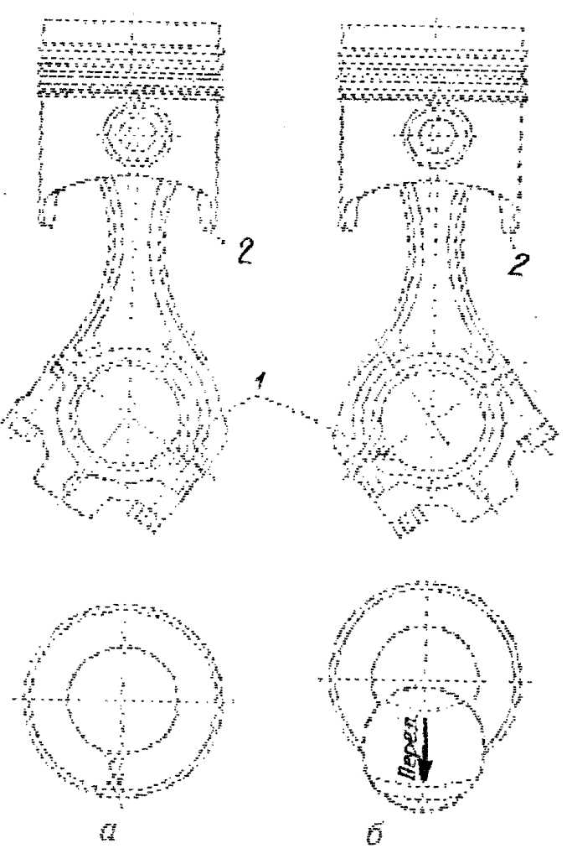

А - правый ряд, б — левый ряд; 1 - паз на шатуне под ус вкладыша; 2 — риска.
Рисунок 1- Поршень с шатуном в сборе

Особенность установки в V-образные двигателя. Установку поршневой группы в цилиндры дизеля производите попарно, вначале 1—4, затем 2—5 и 3—6-го цилиндров, а именно: установите кривошип 1—4 - го цилиндров (a затем соответственно 2-5 и 3-6-го цилиндров) в нижнее положение и шатунно-поршневую группу в цилиндр согласно нумерации поршня, должна быть обращена к переднему носку коленчатого вала (к вентилятору) так для левого, так и для правого ряда цилиндров.
При установке шатунно-поршневой группы в цилиндр во избежание образования забоин на гильзе обязательно удерживайте шатун в сборе с верхним вкладышем от ударов по гильзе; после установки поршня в цилиндр установите нижнюю крышку шатуна, затяните болты до совпадения меток, нанесенных перед разборкой. Нижние головки шатунов должны свободно перемещаться по шейке.
Продольный люфт нижней головки шатуна по шейке коленчатого должен быть 0,35—0,55 мм; смажьте прокладки головок цилиндров графитовой смазкой и установите каждую на свой ряд цилиндров: левую - на левый ряд, правую - на правый.
Перед установкой головок цилиндров на дизель выполните следующее:
продуйте сжатым воздухом через окна впускные каналы для обеспечения их чистоты: протрите нижнюю плиту головки цилиндров;
установите головки цилиндров на дизель — правую головку на правый ряд, левую — на левый, заверните гайки крепления головки в установленном порядке, моментом 220—240 Нм (22—24 кгс. м);установите клапанный механизм (после установки штанг) на головку цилиндров, закрепите стойки крепления коромысел, после чего гайки законтрите. Отрегулируйте зазоры клапанов согласно порядку работы цилиндров 1—4—2—5—3—6,
проворачивая рукой штангу толкателя вокруг оси, убедитесь в отсутствии заеданий. Залейте масло в картер по верхнюю метку масло измерителя; залейте воду в систему охлаждения дизеля.
После сборки при запуске дизеля проверьте попадание масла на клапанный механизм. Если при запуске в дизеле не слышны стуки, остановите его и установите колпаки головок цилиндров.
После замены гильза - поршневой группы дизель должен пройти обкатку

Контрольные вопросы
1. По каким параметрам маркируются детали кривошипно-шатунного механизма, и где наносится эта маркировка?
2. Как производится подбор компрессионных колец?
3. Как производится подбор поршней?
4. Как производится подбор вкладышей коренных и шатунных подшипников?
5. Как производится сборка деталей цилиндропоршневой группы?
6. Как производится сборка узла поршень-шатун-палец?

Содержание отчета

1.Описать правила подбора деталей кривошипно-шатунного механизма при комплектовании.

СПИСОК ИСПОЛЬЗОВАННЫХ ИСТОЧНИКОВ

Тракторы «Беларус»  Тракторы  Тракторы и автомобили | Парчук В.Н. Минск «Беларусь»2011  Родичев В.А. «Академия» 2007  Скотников В.А. «Агропромиздат», 1985  .  .

УЧРЕЖДЕНИЕ ОБРАЗОВАНИЯ «БУДА – КОШЕЛЕВСКИЙ ГОСУДАРСТВЕННЫЙ АГРАРНО-ТЕХНИЧЕСКИЙ КОЛЛЕДЖ»

Рассмотрено на заседании цикловой
комиссии «Общепрофессиональных и технических» дисциплин
Протокол №___ от «___»______202 г
Председатель _________ C.А. Кондратенко

Дисциплина: «Тракторы»

Специальность: 2-74 06 01 «Техническое обеспечение процессов сельскохозяйственного производства»

Лабораторная работа № 2

Тема: ПРОВЕРКА И РЕГУЛИРОВКА ТЕПЛОВОГО ЗАЗОРА МЕЖДУ БОЙКОМ КОРОМЫСЛА И КЛАПАНОМ ГАЗОРАСПРЕДЕЛЕНОГО МЕХАНИЗМА ДИЗЕЛЬНОГО ДВИГАТЕЛЯ.

Цель работы: Сформировать умения по выполнению проверки и регулировки теплового зазора газораспределительного механизма дизельного двигателя. .
Время выполнения - 2 часа.
Место выполнения - лаборатория "Тракторов»
Дидактическое и методическое обеспечение: Двигатель Д-260, Д-243, СМД-62,набор щупов, плакаты, набор инструмента.
Основная литература: Парчук В.Н. ,Тракторы « Белорус » Мн.: «Беларусь», 2011.
Дополнительная литература: Родичев В.А. Тракторы «Академия». 2007.

Инструкции по охране труда и технике безопасности прилагается отдельной

Последовательность выполнения работы

1. Внеучебная подготовка.

1.1.Самостоятельно подготовиться к осуществлению задания, используя материалы, имеющиеся в читальном зале библиотеки и на сайте колледжа или в лаборатории «Тракторов»
1.2. Подготовить форму отчета (титульный лист, перечень вопросов для практического выполнения и необходимые схемы).
1.3.Изучить инструкцию по технике безопасности при выполнении работы.

2. Работа в лаборатории.

2.1. Пройти контроль или входное тестирование на подготовленность к выполнению работы.
2.2. Подготовить рабочее место к выполнению работы.
2.3. Произвести частичную разборку и рассмотреть на двигателе механизм газораспределения, изучить устройство и взаимодействие его деталей.
2.4. Изучить порядок регулировки механизма газораспределения.
2.5. Проверить действие механизма газораспределения.
2.6. Отрегулировать тепловой зазор в клапанном механизме.
2.7. Установить на двигатель снятые детали.
2.8. Убрать рабочее место.
2.9. Оформить и сдать отчёт.

Разработал преподаватель колледжа ____________ С.А.Кондратенко

МЕТОДИЧЕСКИЕ УКАЗАНИЯ К ВЫПОЛНЕНИЮ РАБОТЫ

1. В ходе самостоятельной подготовки к выполнению данной лабораторной работы повторите назначение механизма газораспределения, его устройство и работу. Уясните отличительные особенности в конструкции механизмов газораспределения различных двигателей. Ознакомьтесь с порядком регулировки механизма газораспределения. Проанализируйте влияние регулировки на работоспособность механизма газораспределения, экономичность и экологическую безопасность двигателя.
2. Зазоры между клапанами и коромыслами проверяют и регулируют при ТО-2 и ТО-3, а также при появлении стуков клапанов или после снятия головки цилиндров. Правильно отрегулированные зазоры в клапанах обеспечивают надежную работу деталей механизма газораспределения, что влияет на мощность и экономичность работы двигателя. Тепловые зазоры между носками коромысел и торцами клапанов газораспределения обеспечивают герметичность посадки клапанов на седла и компенсируют тепловое расширение деталей механизма при работе двигателя. При слишком больших тепловых зазорах уменьшается высота подъема клапанов, вследствие чего ухудшаются наполнение и очистка цилиндров, растут ударные нагрузки и увеличивается износ деталей распределительного механизма. При очень малых зазорах в результате нагрева и износа рабочих фасок клапана и седла головки не обеспечивается герметичность камеры сгорания, двигатель теряет компрессию и не развивает полной мощности. Клапаны перегреваются, и фаски могут прогореть.
3. Перед регулировкой, которая выполняется через каждые 500 часов работы двигателя, очистите от грязи и пыли колпаки и крышки головок цилиндров и снимите колпаки. Проверьте исправность клапанных пружин, проверьте и, при необходимости подтяните болты и гайки крепления стоек осей коромысел (60...90Н·м).

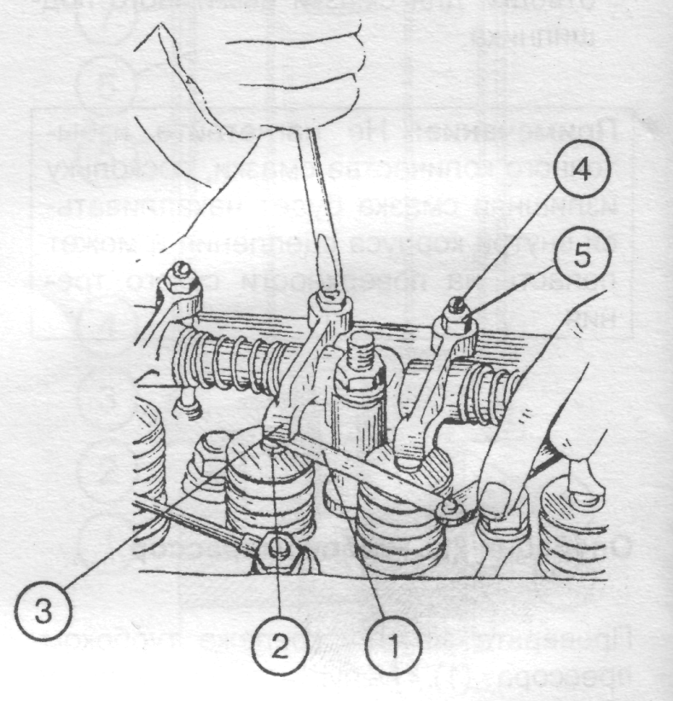
Примечание: Проверку зазоров производите на холодном дизеле, предварительно проверив затяжку болтов головки цилиндров.

Внимание: Величина зазора между торцами стержней клапанов (2) и бойками коромысел (3) должна быть 0,25...0,30 мм для впускных клапанов и 0,40...0,45 мм для выпускных клапанов (Рис. 3.).

После этого проверните коленчатый вал до момента перекрытия клапанов в первом цилиндре (впускной клапан начинает открываться, а выпускной — заканчивает закрываться).
Далее отрегулируйте зазоры в 3, 5, 7, 10, 11 и 12 клапанах (отсчет от вентилятора).
После чего проверните коленчатой вал на 360°, установив перекрытие в шестом цилиндре, и отрегулируйте зазоры в 1, 2, 4, 6, 8 и 9 клапанах.
Чтобы отрегулировать зазор (Рис. 3.), отпустите контргайку (5) регулировочного винта (4) и с помощью ключа и отвертки установите необходимый зазор между клапаном (2) и коромыслом (3) по щупу (1). После установки зазора затяните контргайку и снова проверьте зазор щупом.
По окончании регулировки установите на место снятые детали.

Содержание отчёта:

1. Опишите последовательность выполнение регулировки зазора между клапанами и коромыслами в двигателе Д-260.

Контрольные вопросы:

- Укажите порядок работы цилиндров двигателя Д-260.
- Почему клапаны открываются с опережением, а закрываются с запаздыванием?
- Через какие детали, и в какой последовательности передается движение от коленчатого вала к клапанам?
- Для чего необходим тепловой зазор в клапанном механизме?
- Какова величина теплового зазора в клапанном механизме двигателя Д-260?
- К каким последствиям приводит увеличение зазора в клапанном механизме?
- Как производится проверка и регулировка зазора между стержнями клапанов и бойками коромысел?
- Перечислите основные неисправности механизма газораспределения.

Список использованных источников.

Тракторы «Беларус»  Тракторы  Тракторы и автомобили | Парчук В.Н. Минск «Беларусь»2011  Родичев В.А. «Академия» 2007  Скотников В.А. «Агропромиздат», 1985  .  .

УЧРЕЖДЕНИЕ ОБРАЗОВАНИЯ «БУДА – КОШЕЛЕВСКИЙ ГОСУДАРСТВЕННЫЙ АГРАРНО-ТЕХНИЧЕСКИЙ КОЛЛЕДЖ»

Рассмотрено на заседании цикловой
комиссии «Тракторы и автомобили» дисциплин
Протокол №___ от «___»______202 г
Председатель _________ C.А. Кондратенко

Дисциплина: «Тракторы»

Специальность: 2-74 06 01 «Техническое обеспечение процессов сельскохозяйственного производства »

Практическая работа № 1

ТЕМА: ЧАСТИЧНАЯ РАЗБОРКА, СБОРКА МНОГОПЛУНЖЕРНЫХ РЯДНЫХ ТОПЛИВНЫХ НАСОСОВ ВЫСОКОГО ДАВЛЕНИЯ.

ЦЕЛЬ РАБОТЫ: Сформировать умения по выполнению частичной разборки, сборки рядных многоплунжерных топливных насосов высокого давления.
Время выполнения работы - 2 часа.
Место выполнения работы - лаборатория «Тракторов»
Дидактическое и методическое обеспечение: Топливные насосы УТН-5 плакаты, набор инструмента, методические указания.
Основная литература: Парчук В.Н. ,Тракторы « Белорус » Мн.: «Беларусь», 2011.
Дополнительная литература: Родичев В.А. Тракторы «Академия». 2007.

Инструкции по охране труда и технике безопасности прилагается отдельной

Последовательность выполнения задания

1. Внеучебная подготовка.

1.1.Самостоятельно подготовиться к осуществлению задания, используя материалы, имеющиеся в читальном зале библиотеки и на сайте колледжа или в лаборатории «Тракторов»
1.2. Подготовить форму отчета (титульный лист, перечень вопросов для практического выполнения и необходимые схемы).
1.3.Изучить инструкцию по технике безопасности при выполнении работы.

2. Работа в лаборатории.

2.1. Пройти контроль на подготовленность к выполнению задания.
2.2. Подготовить рабочее место к выполнению задания (подготовка и расположение наглядного пособия, приспособлений).
2.3. Пользуясь литературой, плакатами рассмотрите устройство и работу насоса, и его привод.
2.4. Рассмотрите, и изучите работу секции топливного насоса.
2.5. Обратите внимание, как изменяется подача топлива в насосе.
2.6. Убрать рабочее место. 2.7.0формить и сдать отчет.

Разработал____________________ ( С.А.Кондратенко)

МЕТОДИЧЕСКИЕ УКАЗАНИЯ ПО ВЫПОЛНЕНИЮ РАБОТЫ.

С помощью плаката и литературы изучить устройство и работу насоса УТН-5. произведите неполную разборку насоса, по необходимости. (рис1 )
Рассмотрите и изучите устройство и работу плунжерной пары. (рис 2 )
Рассмотрите устройство для управления поворотом плунжера и регулировки: поворотную втулку 26 и зубчатый сектор 28, рейку 27. ознакомьтесь с деталями насоса: кулачковым валом, толкателем. К штуцерам крепятся топливопроводы. Изучите расположение каналов на плунжере и их соответствие расположению каналов гильзы.
Найдите на корпусе маслоналивное и контрольное отверстие для слива масла.
Изучите устройство приводов топливных насосов высокого давления. Посмотрите крепление на двигатель.
Топливный насос УТН-5А – унифицированный четырех плунжерный, диаметр плунжера 8.5 мм, ход – 8 мм. Состоит из корпуса 3 (рис. 1), плунжеров 8 с втулками 17, нагнетательных клапанов 21 с седлами (корпусами) 2, кулачкового вала 12, толкателей 13 и механизма поворота плунжеров (рейки 16, зубчатого венца 15 с поворотной втулкой 7).
Две пары сопряженных деталей — плунжер с втулкой и нагнетательный клапан с седлом — являются прецизионными (притертыми). Зазор между этими деталями составляет 1,0... 1,5 мкм; их разбирать не допускается. Корпус насоса отлит из алюминиевого сплава. Спереди к нему присоединена плита, с помощью которой насос крепят к двигателю; сзади на фланце закреплен корпус регулятора. На левой стороне насоса расположен перепускной клапан и пробка отверстия для удаления воздуха; на правой стороне — люк для доступа к механизму регулирования количества подаваемого топлива. Снизу в корпус запрессованы заглушки 11, а сверху ввинчены штуцеры 20 для отвода топлива к форсункам. Внутри корпус разделен на две камеры горизонтальной перегородкой, в отверстиях которой размещены толкатели. В верхней камере расположены детали секций топливного насоса, а нижняя, где находится кулачковый вал, служит ванной для масла. В корпусе насоса расположены продольные каналы 4 и 18, которые соединены между собой поперечным сверлением,1 образуя П-образный канал. Продольные каналы через наполнительное 19 и отсечное 5 отверстия во втулке 17 могут соединяться с внутренней полостью втулки. По продольным каналам через перепускной клапан непрерывно циркулирует топливо, препятствуя скоплению в каналах воздуха. Шариковый перепускной клапан поддерживает давление в каналах в пределах 0,07 ... 0,12 МПа. Плунжер 8 поворачивается во втулке 17 с помощью зубчатого венца 15, закрепленного на поворотной втулке 7 с помощью стяжного винта 6. Поворачивание плунжера осуществляется выступами 10, которые входят в пазы поворотной втулки.
Перемещается плунжер вверх (ход нагнетания) под действием кулачкового вала через толкатель 13, а вниз (вход всасывания) под действием пружины 9.

Схема работы секции топливного насоса показана на (рис. 2.) При движении плунжера вниз верхней кромкой он открывает наполнительное отверстие (рис. 2а) и топливо заполняет над плунжерное пространство. При движении плунжера вверх происходит нагнетание топлива. Когда плунжер закрывает наполнительное отверстие, давление над ним резко возрастает и передается нагнетательному клапану 3. Начало нагнетания топлива наступает в момент выхода разгрузочного пояска 4 из седла клапана. Нагнетание топлива к форсунке продолжается до тех пор, пока отсечной паз 9 не совместится с отсечным отверстием 8 и откроет его для выхода топлива (см рис 2в).
С этого момента (окончание нагнетания) топливо из над плунжерного пространства по осевому каналу 12 и отсечному пазу 9 перетекает в отсечное отверстие 8 и дальше в продольный канал корпуса насоса. Одновременно с совпадением отсечного паза 9 с отсечным отверстием 8 нагнетательный клапан 3 под действием пружины 2 опускается в свое седло 5. При этом сначала в отверстие седла клапана входит цилиндрический разгрузочный поясок 4, который отсасывает часть топлива из топливопровода высокого давления. Этим достигается резкое прекращение подачи топлива, предотвращается «под впрыски» топлива и его подтекание через распыливающие отверстия форсунки, - тем самым форсунка предохраняется от закоксовывания.
Регулирование количества подаваемого топлива к форсунке осуществляется перемещением рейки 16 и поворотом зубчатого венца 15. Если рейку переместить вперед к плите крепления насоса, то плунжер повернется так, что его отсечной паз 9 при движении плунжера вверх совместится с отсечным отверстием позже и количество подаваемого топлива к форсунке увеличится; если рейку переместить в обратную сторону, то отсечной паз плунжера совместится с отсечным отверстием раньше и количество подаваемого топлива к форсунке уменьшится. Равномерность подачи топлива во все форсунки регулируется поворотом каждой поворотной втулки 7 (см. рис. 1) вместе с плунжером. Для удобства поворачивания втулки 7 на ее цилиндрическом пояске (под зубчатым сектором) имеются специальные углубления. Предварительно нужно ослабить стяжной винт 6, а после регулирования затянуть его.
Момент подачи топлива (угол опережения впрыска) регулируется болтом 14 (см. рис. 1), ввернутым в толкатель. При выворачивании болта плунжер
займет более высокое исходное положение во втулке и при движении вверх раньше перекроет наполнительное отверстие, т. е. подача топлива начнется раньше. При заворачивании болта подача топлива начнется позже. Цикловая подача топлива — количество подаваемого топлива к форсунке за один оборот кулачкового вала насоса — зависит от частоты вращения. С увеличением частоты вращения скорость плунжера во втулке увеличивается, утечки топлива по зазору между плунжером и втулкой уменьшаются и цикловая подача увеличивается.

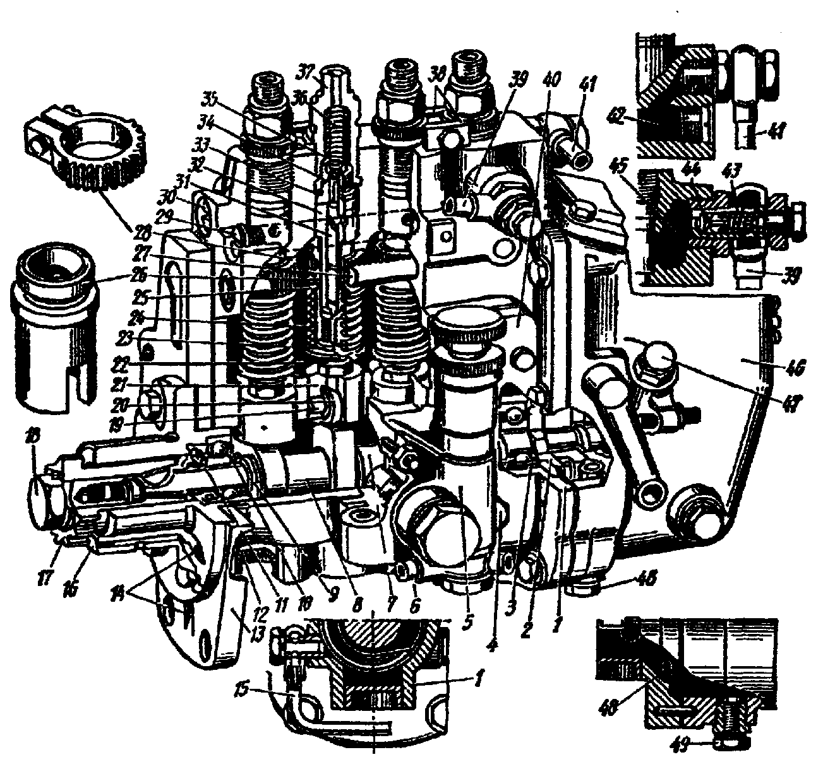

1 - корпус насоса; 2 - шайба амортизатора; 3 - стакан подшипника; 4 - заглушка; 5 - подкачивающий насос; 6 - штуцер топливопроводов; 7 -эксцентрик привода подкачивающего насоса; 8 - кулачковый вал; 9 -шайба; 10 - маслоотражатель; 11 - самоподжимная манжета; 12 - пробка; 13 - установочный фланец насоса; 14 - канал подвода масла к подшипнику шестерни привода; 15 - трубка поддержания уровня масла в картере; 16 -установочный фланец; 17 - шлицевая втулка; 18 - стопорный болт; 19 -ось толкателя; 20 - ролик толкателя; 21 - толкатель; 22 - регулировочный винт толкателя; 23 - нижняя тарелка пружины плунжера; 24 - пружина плунжера; 25 - верхняя тарелка пружины; 26 - поворотная втулка; 27 -рейка; 28 - зубчатый сектор; 29 и 30 - пробка-заглушка; 31 - плунжер; 32 -гильза; 33 - прокладка; 34 - седло нагнетательного клапана; 35 -нагнетательный клапан; 36 - пружина клапана; 37 - нажимной штуцер; 38 - зажимы; 39 - отводящий топливопровод; 40 - крышка; 41 - подводящий топливопровод; 42 - топливоподводящий канал; 43 - пружина перепускного клапана; 44 - перепускной клапан; 45 - топливоотводящий канал; 46 - регулятор; 47 - пробка маслозаливного отверстия; 48 - пробка сливного отверстия; 49 - канал, соединяющий полости насоса и регулятора.
Рисунок 1- Топливный насос УТН-5

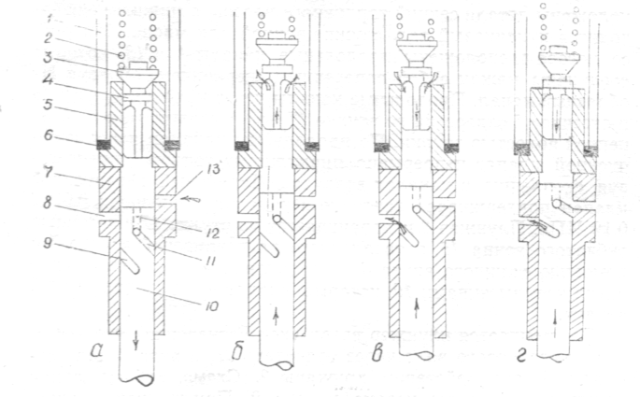

а – всасывание; б – начало нагнетания; в – окончание нагнетания; г – начало работы разгрузочного пояска; 1 – штуцер; 2 – пружина нагнетательного клапана; 3 – нагнетательный клапан; 4 – разгрузочный поясок; 5 – седло нагнетательного клапана (корпус); 6 – капроновая прокладка; 7 – втулка; 8 – отсечное отверстие; 9 – отсечной паз; 10 – плунжер; 11 – паз выравнивания бокового давления топлива; 12 – осевой канал; 13 – наполнительное отверстие.
Рисунок 2- Схема работы секции топливного насоса:

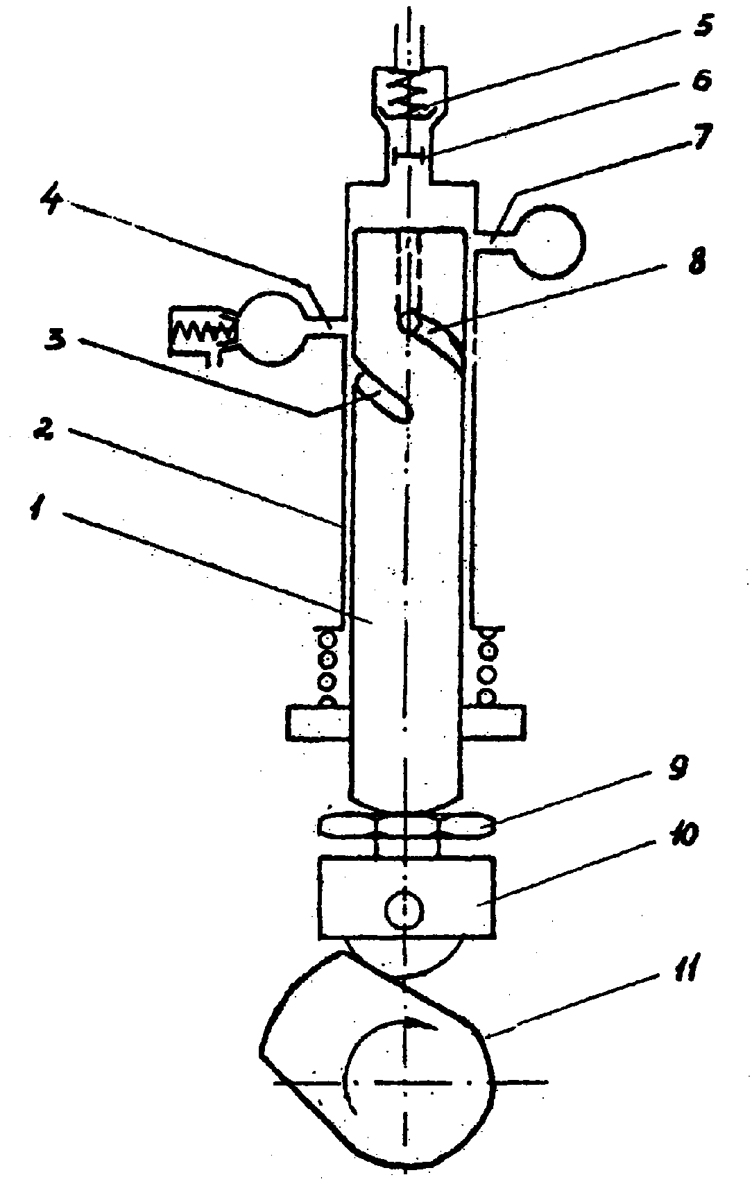

1 - плунжер; 2 - гильза; 3 - канавка с отсечной кромкой; 4 - перепускное отверстие; 5 - пружина нагнетательного клапана; 6 - нагнетательный клапан; 7 - впускное отверстие; 8 -разгрузочная канавка; 9 - регулировочный болт толкателя; 10 - толкатель; 11 - кулачковый вал.
Рисунок 3- Схема секции топливного насоса.

СОДЕРЖАНИЕ ОТЧЕТА.

1.Выполните схему секции топливного насоса и опишите работу секции ТНВД.

КОНТРОЛЬНЫЕ ВОПРОСЫ.

- Как работает секция топливного насоса?
- За счет чего в плунжерной паре секционных насосов высокого давления изменяется подача топлива?
- Как осуществляется смазка деталей топливного насоса и регулятора УТН-5?
- Какие клапана установлены в насосе и для чего они нужны?
- Как удалить воздух из насоса?
- От чего приводиться насос высокого давления?

Список использованных источников.

Тракторы «Беларус»  Тракторы  Тракторы и автомобили | Парчук В.Н. Минск «Беларусь»2011  Родичев В.А. «Академия» 2007  Скотников В.А. «Агропромиздат», 1985  .  .

УЧРЕЖДЕНИЕ ОБРАЗОВАНИЯ «БУДА – КОШЕЛЕВСКИЙ ГОСУДАРСТВЕННЫЙ АГРАРНО-ТЕХНИЧЕСКИЙ КОЛЛЕДЖ»

Рассмотрено на заседании цикловой
комиссии «Тракторы и автомобили» дисциплин
Протокол №___ от «___»______202 г
Председатель _________ C.А. Кондратенко

Дисциплина: «Тракторы»

Специальность: 2-74 06 01 «Техническое обеспечение процессов сельскохозяйственного производства »

Практическая работа № 2

Тема: ИЗУЧЕНИЕ УСТРОЙСТВА АГРЕГАТОВ СИСТЕМЫ СМАЗКИ, ВЫПОЛНЕНИЕ ИХ РАЗБОРКИ И СБОРКИ.

Цель работы: Сформировать умения по выполнению разборки, сборки агрегатов системы смазки.

Время выполнения - 2 часа.
Место выполнения — лаборатория «Тракторов»
Дидактическое и методическое обеспечение: Двигатели Д-243, Д-260, СМД-62, агрегаты смазочной системы, плакаты, набор инструмента.
Основная литература: Парчук В.Н. ,Тракторы « Белорус » Мн.: «Беларусь», 2011.
Дополнительная литература: Родичев В.А. Тракторы «Академия». 2007.

Инструкции по охране труда и технике безопасности прилагается отдельной

Последовательность выполнения работы

1. Внеучебная подготовка.

1.1.Самостоятельно подготовиться к осуществлению задания, используя материалы, имеющиеся в читальном зале библиотеки и на сайте колледжа или в лаборатории «Тракторов»
1.2. Подготовить форму отчета (титульный лист, перечень вопросов для практического выполнения и необходимые схемы).
1.3.Изучить инструкцию по технике безопасности при выполнении работы.

2. Работа в лаборатории.

2.1. Пройти контроль или входное тестирование на подготовленность к выполнению работы.
2.2. Подготовить рабочее место к выполнению работы.
2.3. Рассмотреть на двигателе расположение агрегатов смазочной системы.
2.4. Изучить общее устройство смазочной системы и ее рабочий процесс.
2.5. Рассмотреть устройство агрегатов смазочной системы.
2.6. Произвести контроль технического состояния смазочной системы.
2.7. Убрать рабочее место.
2.8. Оформить и сдать отчёт.

Разработал преподаватель колледжа С.А. Кондратенко

МЕТОДИЧЕСКИЕ УКАЗАНИЯ К ВЫПОЛНЕНИЮ РАБОТЫ

1. В ходе самостоятельной подготовки к выполнению данной практической работы повторите назначение смазочной системы, ее устройство и рабочий процесс, особенности конструкций смазочных систем различных двигателей, способы и приемы выполнения разборочно-сборочных работ.
Смазочная система тракторных двигателей состоит из картера 1
(рис. 1), масляного насоса 5 с маслоприемником 6, масляного фильтра 2, масляного радиатора 3, манометра 4, датчика аварийного падения давления 7 и сапуна (устройство, сообщающееся внутренней полостью картера с атмосферой).
Масло заливают в картер, откуда через маслоприемник с сеткой оно забирается насосом 5 и подается в фильтр. Здесь оно очищается от примесей и подается в масляный радиатор для охлаждения. Очищенное и охлажденное масло направляется в главную масляную магистраль двигателя, из которой расходится по каналам к опорным шейкам распределительного и коренным подшипникам коленчатого валов. От коренных подшипников по каналам в коленчатом валу поступает к шатунным подшипникам и смазывает их. От опорных шеек распределительного вала по каналу в блоке, цилиндров поступает для смазки деталей кривошипно-шатунного механизма.
Масляные насосы шестеренчатого типа, приводимые в действие от коленчатого вала через пару шестерен, нагнетают масло в систему смазки дизеля. В корпусе 5 (рис. 2) насоса расположены с небольшими торцовыми и радиальными зазорами две шестерни; ведущая 1 и ведомая 2. При вращении шестерен в канале 6 создается разрежение. Масло через сетчатый фильтр маслозаборника заполняет впадины между зубьями и переносится шестернями в нагнетательную полость. Здесь оно выдавливается входящими в зацепление зубьями и под давлением следующих порций подается в нагнетательный канал 3.
В целях обеспечения необходимой надежности системы смазки подача масла насосом несколько превышает нормальную потребность дизеля.
При повышении давления, создаваемого насосом, срабатывает редукционный клапан. Как только давление масла превысит давление пружины, клапан опускается, и через открывшееся отверстие часть масла перепускается в поддон картера.
Насос дизеля Д-243 (рис. 3) односекционный, закреплен в крышке переднего коренного подшипника. Шестерня привода 1 насоса приводится во вращение от шестерни коленчатого вала. К корпусу насоса присоединены нагнетательная трубка 11 и маслоприемник 10, имеющий сетчатый фильтр. На валике 5, вращающемся в бронзовых втулках, запрессованных в корпусе 8 и крышке 2, на шпонке 12 установлена ведущая шестерня 4. Ведомая шестерня 3 свободно вращается на оси, запрессованной в корпусе насоса.
Утечка масла из нагнетательной полости во всасывающую предотвращается высокой точностью изготовления деталей. Корпус и крышка стянуты болтами.

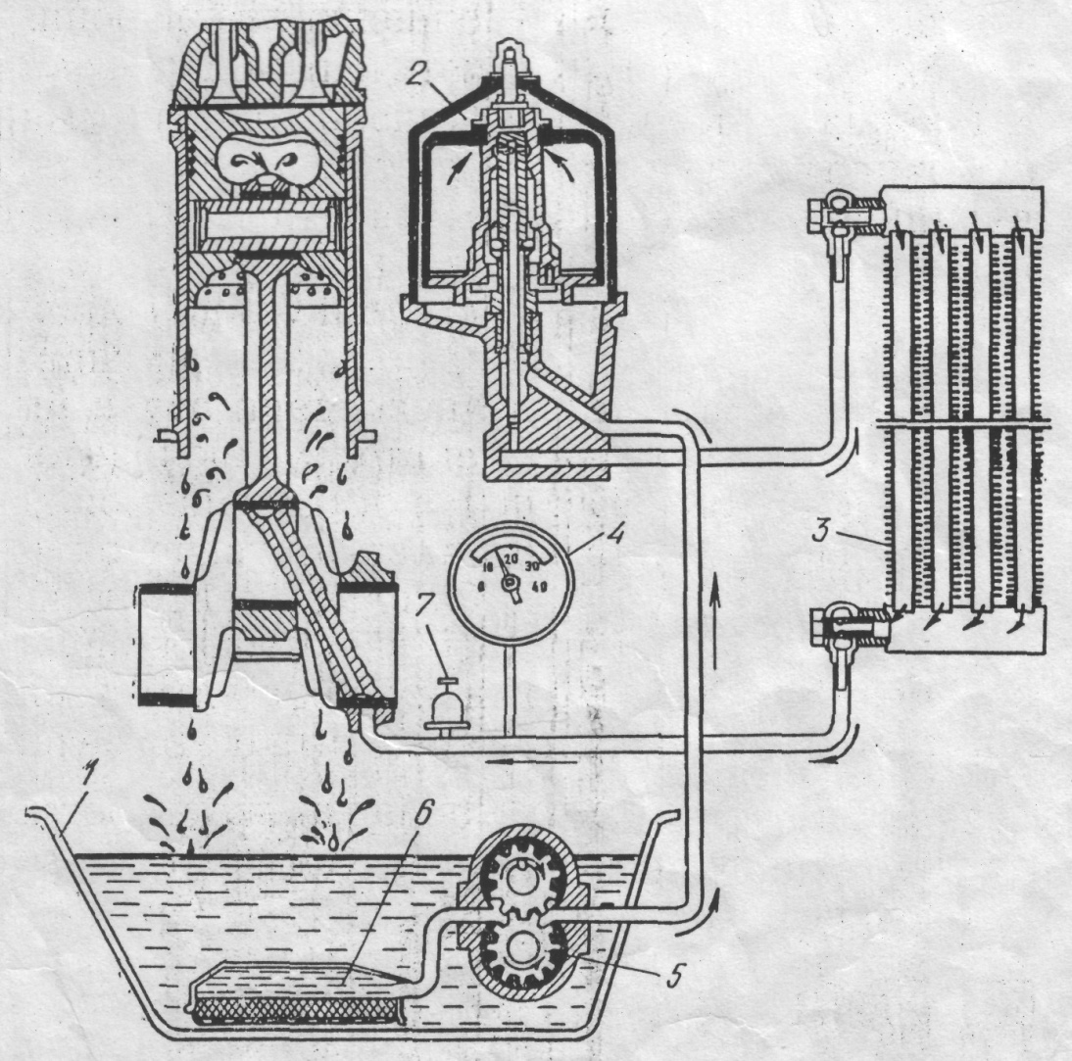
1 — картер; 2 — фильтр; 3 — масляный радиатор; 4 — манометр; 5 — насос;
6 — маслоприемник; 7 — датчик аварийного падения давления.
Рис. 1. Схема комбинированной смазочной системы

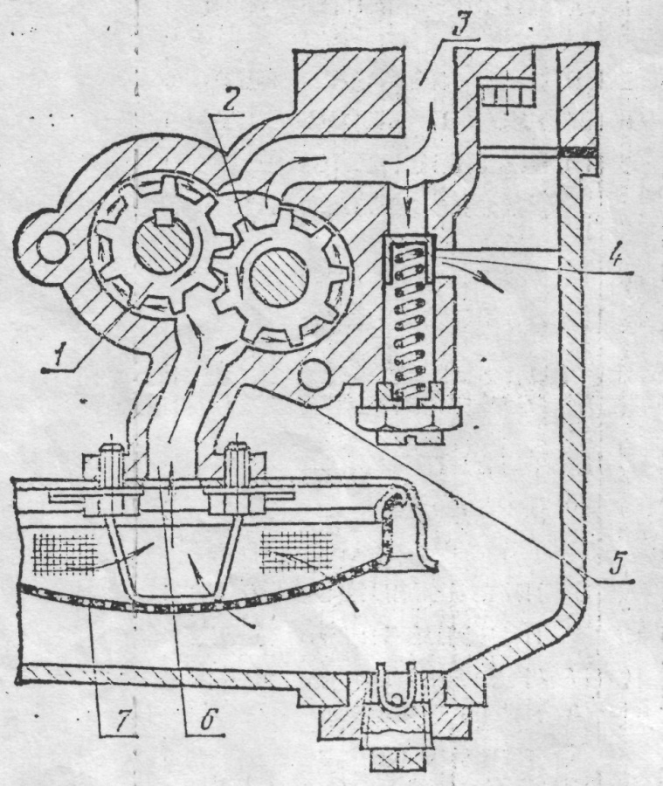

1 — ведущая шестерня; 2 — ведомая шестерня;
3 — нагнетательный канал; 4 — редукционный клапан; 5 — корпус насоса; 6 — входной канал;
7 — фильтрующая сетка.
Рис. 2. Схема действия масляного насоса

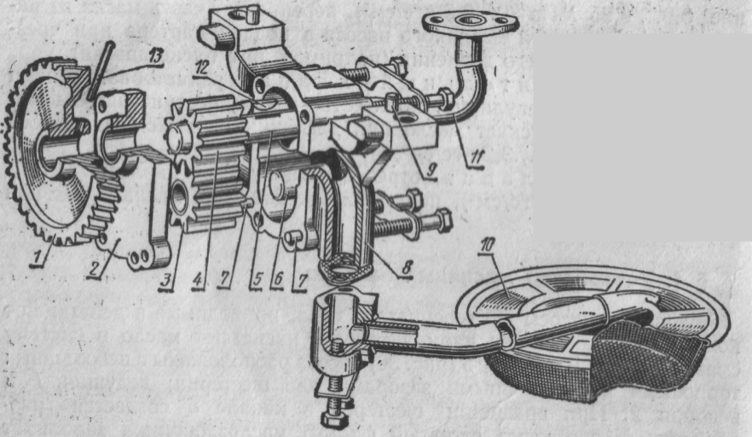
1 — шестерня привода; 2 — крышка; 3 и 4 — ведомая и ведущая шестерни; 5 — валик;
6 — ось; 7 и 9 — установочные штифты; 8 — корпус;
10 — маслоприемник;
11 — нагнетательная трубка;
12 — шпонка; 13 — штырь.

Рис. 3. Масляный насос дизеля Д-243

3. Рассмотрите детали насоса, уяснить их взаимодействие. Соберите насос.
4. С закрепленного на двигателе Д-243 центробежного фильтра снимите колпак, застопорите ротор центрифуги отверткой и, отвернув гайку крепления, снимите стакан ротора. Отвернув гайку с оси ротора, приподнимите корпус ротора и вывинтите ось. Отверните винты крепления крышки, после чего снимите корпус ротора с оси. Рассмотрите каналы в корпусах центрифуги и ее ротора, в оси и в насадке завихрителе. Вывинтите пробки, выньте редукционный, предохранительный и сливной клапаны. Рассмотрите, как соединены между собой каналы. Выясните назначение клапанов и изучите их работу.
Во время работы в масле постепенно накапливаются металлические частицы (износ деталей), продукты окисления масла (нагар, смолистые вещества), частицы пыли. Непрерывная очистка масла при помощи фильтров позволяет удлинить срок службы масла и уменьшить износ деталей.
Наибольшее распространение в качестве масляного фильтра получила полнопоточная центрифуга, в которой масло очищается под действием центробежных сил, возникающих при вращении ротора центрифуги.
Полнопоточная реактивно-активная центрифуга дизеля Д-243 устроена так.
На оси 3 (рис, 4), ввернутой в корпус центрифуги, вращается ротор. Он состоит из остова 8, внутреннего стакана 7, нижней 19 и верхней 9 крышек. Последняя укреплена на остове 8 гайкой 10. Крышка 9 уплотнена резиновым кольцом 4. Шайба 11 и гайка 12, установленные на верхнем резьбовом конце оси 3, ограничивают осевое перемещение ротора. Внутри оси 3 установлена маслоотводящая трубка 18. Ротор сверху закрыт колпаком 13, закрепленным гайкой 15 с шайбой 14.
Из масляного насоса по каналу 2, кольцевому каналу и отверстиям 6 в оси 3 масло проходит в насадок 5. Через щели в насадке, масло выбрасывается в тангенциальном направлении, приобретает вращательное движение и через отверстия в стакане 7 попадает в полость под верхней крышкой 9 ротора. Отражательный буртик остова 8 ротора направляет масло вверх.
Двигаясь, масло под действием центробежных сил очищается от продуктов износа деталей и окисления масла. Они отлагаются на внутренних стенках ротора. Очищенное масло с большой скоростью через четыре тангенциальных отверстия 16 в верхней части остова 8 выбрасывается во внутреннюю проточку остова к входным радиальным отверстиям 17 оси 3. При этом возникает реактивная сила, вращающая ротор. Масло через отверстия 17 и трубку 18 направляется в главную масляную магистраль. В корпусе центрифуги установлены предохранительный 20, сливной 21 и редукционный 22 клапаны.

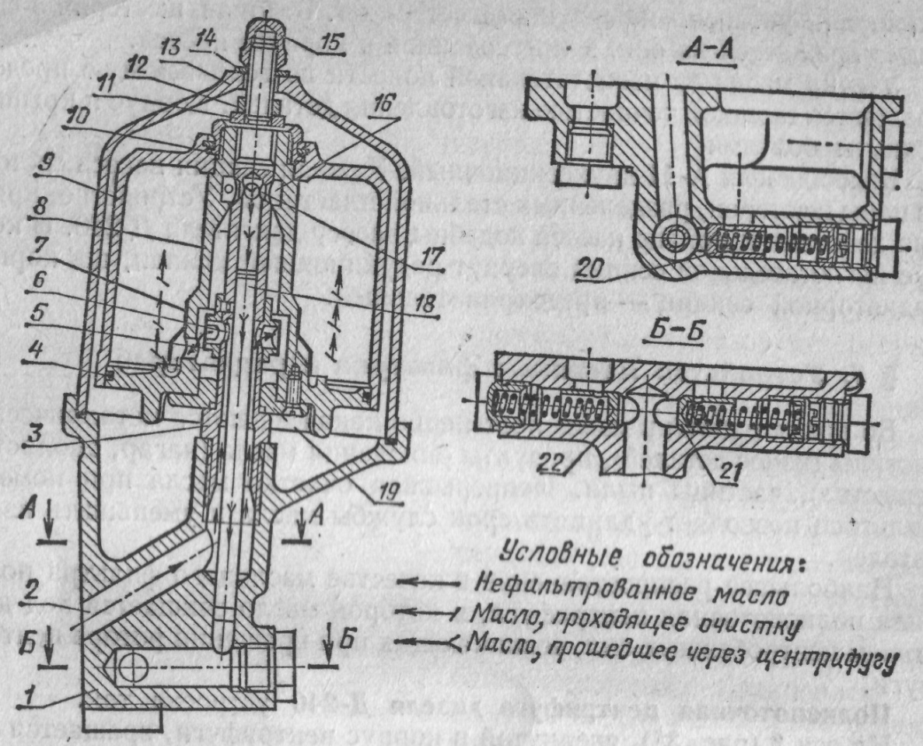

1 — корпус центрифуги; 2 — подводящий канал; 3 — ось ротора; 4 — резиновое кольцо; 5 — насадок; 6 — выходные отверстия; 7 — внутренний стакан; 8 — остов ротора; 9 — верхняя крышка ротора; 10 — гайка специальная; 11 и 14 — шайбы: 12 — гайка; 13 — колпак; 15 — колпачковая гайка; 16 — тангенциальные отверстия; 17 — радиальные отверстия; 18 — маслоотводящая трубка; 19 — нижняя крышка ротора; 20 — предохранительный клапан; 21 — сливной клапан; 22 — редукционный клапан.
Рис. 4. Реактивная центрифуга дизеля Д-243

Центрифуги тракторных двигателей подразделяются на неполнопоточные и полнопоточные. Неполнопоточные реактивные масляные центрифуги подвергают центробежной очистке только часть масла, нагнетаемого масляным насосом. В полнопоточной центрифуге очищается весь поток масла, идущий от масляного насоса. Характерная особенность центрифуг заключается в том, что привод ротора у них осуществляется под воздействием реактивных сил, возникающих при выходе под давлением струй масла через форсунки ротора.
Неполнопоточная центрифуга работает параллельно с фильтром грубой очистки. Масло от насоса поступает в корпус 1 (рис. 5, а) и разделяется на два потока: основная часть масла направляется в фильтр грубой очистки и только около 10 % – в ротор 5 реактивной масляной центрифуги. Во внутреннюю полость ротора масло поступает через выходное отверстие 7 подводящего масляного канала под давлением 0,3…0,6 МПа. Масло заполняет внутреннюю полость ротора, проходит через сетки маслозаборных трубок 6 и выходит через форсунки 2 двумя сильными противоположно направленными струями в корпус 1. Из корпуса реактивной масляной центрифуги масло свободно сливается в поддон. Выходящие из форсунок струи масла отталкивают ротор силами реакции, в результате чего ротор получает вращательное движение.
Тяжелые примеси масла под влиянием центробежных сил отбрасываются к внутренним стенкам ротора 5 и оседают на них. Очищенное от тяжелых примесей масло сосредоточивается около оси вращения и в верхней части ротора, откуда через форсунки поступает в поддон картера.
Примеси, оседающие на внутренней поверхности ротора, периодически удаляются при техническом обслуживании.

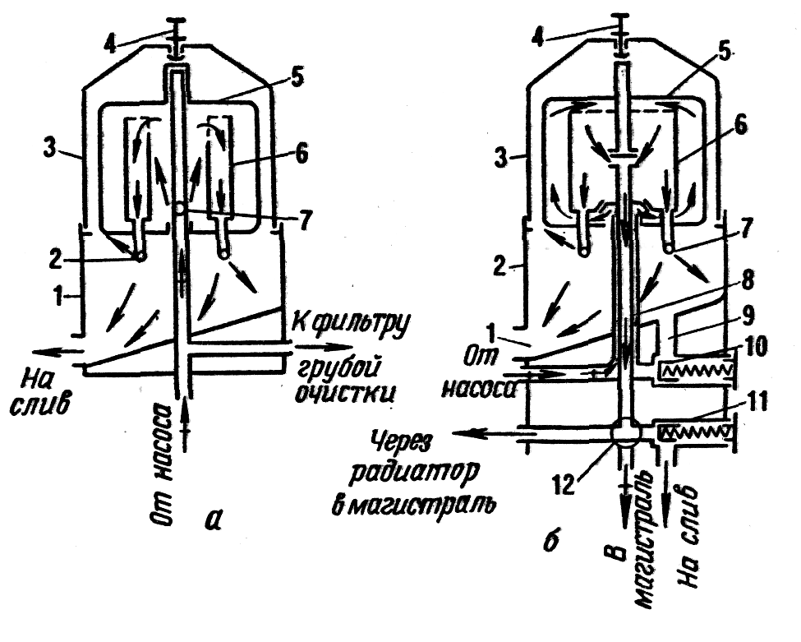
Рис. 5 Схемы работы реактивных масляных центрифуг:
а — неполнопоточной: 1 — корпус; 2— форсунка; 3—колпак; 4— упорный винт; 5 — ротор; 6 — маслозаборные трубки с сетками; 7 — выходное отверстие в подводящем масляном канале;
б — полнопоточной: 1 — слив масла в поддон; 2 — корпус; 3 — колпак; 4 — упорный винт; 5 — ротор; 6 — внутренний стакан; 7 — форсунка; 8 — кольцевой подводящий канал; 9 — сливной канал редукционного клапана; 10 — редукционный клапан; 11 — сливной клапан; 12 — переключатель масляного радиатора.

Полнопоточная центрифуга (рис. 5, б). В ней масло от насоса вводится в нижнюю часть ротора 5 по кольцевому подводящему каналу 8. В роторе масло подвергается центробежной очистке, затем через сетку поступает в полость внутреннего стакана 6. Здесь очищенное масло разделяется на два потока: один направляется к форсункам 7 и используется для вращения ротора 5, другой идет в главную масляную магистраль двигателя. Редукционный клапан 10 предотвращает повышение давления сверх максимально установленного путем перепуска масла на слив по каналу 9. Сливной клапан 11 ограничивает предельно максимальное давление в главной масляной магистрали. Переключатель 12 позволяет включать или выключать охлаждение масла в радиаторе. При включенном масляном радиаторе масло поступает в главную магистраль охлажденным.
Центробежная очистка масла широко применяется также в специальных полостях шатунных шеек коленчатого вала. При вращении вала масло, находящееся в этих полостях, подвергается действию центробежных сил. В результате тяжелые частички примеси масла осаждаются на наиболее удаленных от оси вала поверхностях полостей шатунных шеек. Периодически эти поверхности следует очищать от осадка.
5. Соберите центрифугу в последовательности обратной ее разборки.
6. Рассмотрите на тракторе место установки масляного радиатора. Уясните его назначение и последовательность установки в смазочной системе.
Масляный радиатор предназначен для поддержания определенней температуры масла при работе дизеля с большой нагрузкой и при высокой температуре окружающего воздуха.
Масляный радиатор 3 (см. рис. 1) воздушного охлаждения состоит из верхнего и нижнего сварных бачков и сердцевины с двумя рядами стальных плоскоовального сечения трубок, впаянных в бачки радиатора. Он крепится к стойкам водяного радиатора спереди. Включают радиатор вручную при помощи крана или автоматически клапаном-термостатом.
В процессе работы двигателя в полость картера из надпоршневого пространства цилиндров проникают воздух, продукты сгорания, пары топлива, в результате чего давление в картере повышается. Это приводит к потерям масла и ускоряет его старение. Чтобы исключить повышение давления в картере, на двигателях применяют специальные системы вентиляции картера.
На тракторных двигателях, как правило, картер сообщается с атмосферой при помощи сапуна (трубки с фильтрующей набивкой из проволоки).
Работу системы смазки контролируют следующими приборами и приспособлениями: уровень масла в картере – масломерной линейкой; давление масла – электрическим или механическим (мембранным) указателем давления, а также при помощи специальной сигнальной лампы (индикатора) или электрического датчика давления.

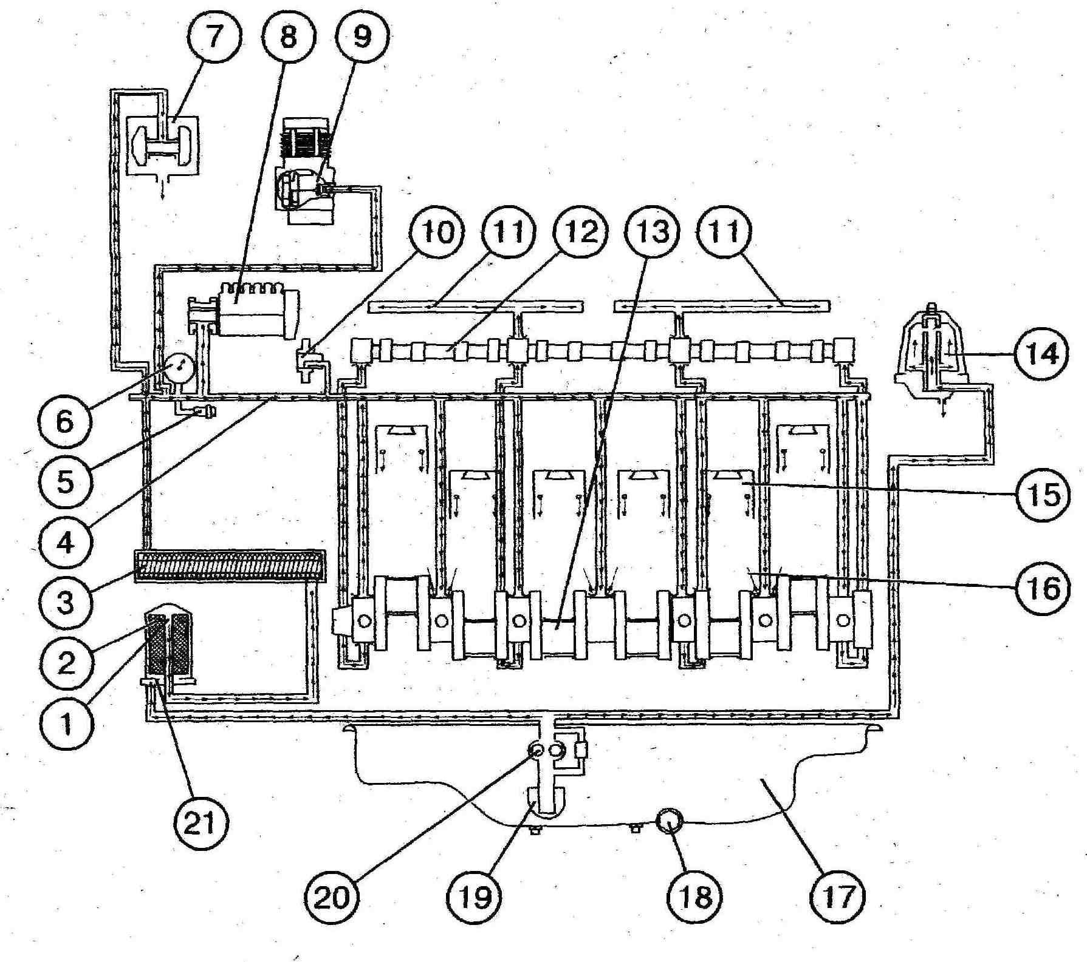

1 — клапан перепускной; 2 — фильтр масляный бумажный; 3 — теплообменник;
4 — главная масляная магистраль; 5 — датчик аварийного давления масла;
6 — манометр; 7 — турбокомпрессор; 8 — топливный насос;
9 — пневмокомпрессор; 10 — шестерня промежуточная; 11 — масляный канал оси коромысел; 12 — вал распределительный; 13 — вал коленчатый;
14 — фильтр масляный центробежный; 15 — поршень; 16 — форсунка
охлаждения; 17 — картер масляный; 18 — пробка сливная;
19 — маслоприемник; 20 — масляный насос; 21 — клапан предохранительный.

Рис. 6. Схема системы смазки двигателя Д-260

Содержание отчёта:

1. Выполните схему смазочной системы двигателя Д-260.
2. Опишите детали двигателя, которые смазываются под давлением самотекам и разбрызгиванием.

Контрольные вопросы:

1. Перечислите основные агрегаты смазочной системы двигателя.
2. В каком месте двигателя установлен масляный насос?
3. Каким способом смазываются подшипники коленчатого вала?
4. Назовите место, где происходит очистка масла для смазки двигателя.
5. В чем сущность центробежной очистки масла?
6. Каковы основные отличия в конструкции центрифуг двигателей Д-243 и Д-21?
7. Укажите давление в системах смазки двигателей Д-21, Д-243.
8. Как без разборки определить неисправность центрифуги?
9. Какое масло применяется в системе смазки зимой: М8Г₂;М10Г₂;ТэП-15?

Список использованных источников.
Тракторы «Беларус»  Тракторы  Тракторы и автомобили | Парчук В.Н. Минск «Беларусь»2011  Родичев В.А. «Академия» 2007  Скотников В.А. «Агропромиздат», 1985  .  .

